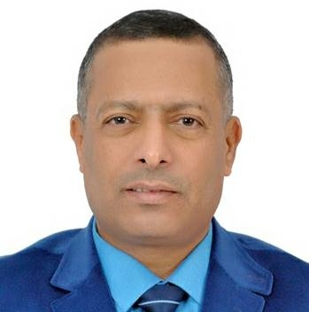

الأستاذ الدكتور عطا الله فشار
أستاذ القانون والتاريخ، جامعة زيان عاشور- الجلفة، الجزائر.

http://ikcrsjo.org/%D8%A7%D9%84%D8%AF%D9%83%D8%AA%D9%88%D8%B1-%D8%B9%D8%B7%D8%A7%D9%84%D9%84%D9%87-%D9%81%D8%B4%D8%A7%D8%B1

